A legidősebb ismert hazai gyűrűs kígyászölyvet kapták lencsevégre
A legidősebb ismert hazai gyűrűs kígyászölyvet kapták lencsevégre Balatonszentgyörgy mellett.
A madarat még 2013-ban gyűrűzték fiókaként Budakeszin (Turny Zoltán), majd 2016-ban és 2017-ben látták Ároktő és Nagyiván közelében, 2021-ben pedig Balatongyörök közelében figyelték meg. Ez a legelső színes gyűrűvel ellátott hazai kígyászölyv, illetve az első színesgyűrűs is, amit költésben is sikerült megfigyelni 2021-ben.
A kígyászölyv hazánk ritka fészkelője. Magyarországon elsősorban középhegységi költőfaj, de létezik egy néhány párból álló síkvidéki állománya a Kiskunságban is. Előszeretettel fészkel olyan erdőállományokban, melyek déli kitettségű oldalak, nyílt területek közelében vannak. Vonuló, nálunk március és október között figyelhető meg. Az európai madarak döntő többsége a Gibraltári- és a Boszporusz-szoros átlépése után a Szaharától délre eső afrikai telelőhelyeire vonul.
Sajtókapcsolat:
- Orbán Zoltán, a Madártávlat magazin főszerkesztője
- orban.zoltan@mme.hu
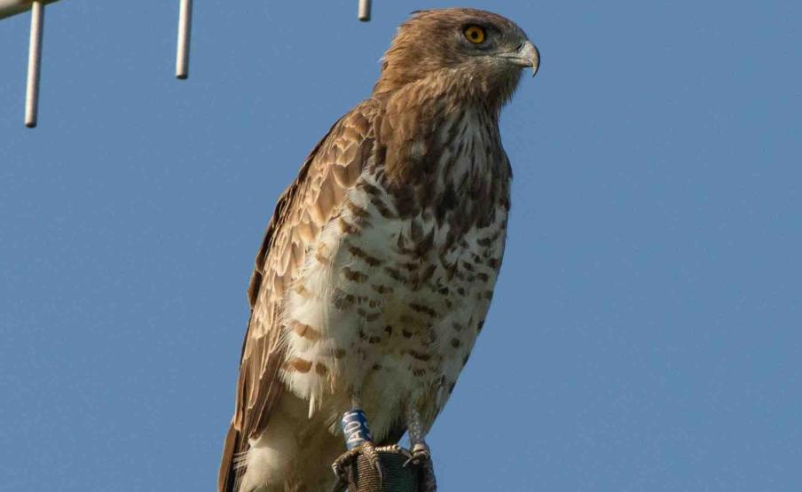 | © Fotó: Bődör Bence
Eredeti tartalom: Magyar Madártani és Természetvédelmi Egyesület
Továbbította: Helló Sajtó! Üzleti Sajtószolgálat
Ez a sajtóközlemény a következő linken érhető el:

